Федеральное государственное автономное образовательное

учреждение высшего образования

"Национальный исследовательский университет

"Высшая школа экономики"

Московский институт электроники и математики им. А.Н. Тихонова Департамент компьютерной инженерии

Дисциплина

«Автоматизации Проектных Работ»

Отчет по лабораторной работе №2

" Обеспечение статического режима транзисторного фильтра "

Выполнил:
БИВ-174 Маркосян А.В
Проверил:
Лушпа И.Л.

оценка: _____________

«__» _______ 2020 г.

Москва 2020 г.

- Цель работы

Изучить методы математического моделирования электрических схем в статическом режиме, а также способы обеспечения статического режима работы схем методами математического моделирования.

- Краткие теоретические сведения Транзисторные сглаживающие фильтры

Уменьшить массогабаритные показатели можно, используя транзисторные СФ. Правда Рассмотрим типичные схемы транзисторных фильтров.

На Рис.1 представлена схема наиболее простого транзисторного фильтра.
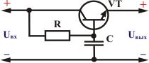

Рис. 1. Простейший транзисторный фильтр.

На коллектор транзистора VT поступает напряжение с выпрямителя. Цепь базы питается через интегрирующую цепь RC. Эта цепочка сглаживает пульсации на базе транзистора. В принципе, эту цепь можно представить, как RC-фильтр. Чем больше постоянная времени τ = RC, тем меньше пульсации напряжения на базе транзистора. Так как транзистор включен по схеме эмиттерного повторителя, на выходе напряжение будет повторять напряжение на базе, следовательно пульсации будут столь же малыми, как и на базе. Емкость конденсатора С может быть в несколько раз меньше, чем в LC-фильтре, поскольку базовый ток намного меньше выходного тока фильтра, т. е. коллекторного тока транзистора. Основное достоинство схемы - простота. Схема так же имеет недостатки:
- противоречивые требования к сопротивлению резистора R - для уменьшения пульсаций следует увеличивать сопротивление, для повышения КПД - уменьшать.
- Сильная зависимость параметров от температуры, тока нагрузки, коэффициента передачи тока базы транзистора .

Рассмотрим схему приведенную на Рис 2. В такой схеме цепь базы транзистора запитывается от отдельного источника с напряжением, больше входного. Данная схема обладает меньшими пульсациями.
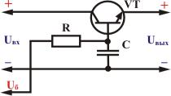

Рис. 2. Схема транзисторного СФ.

Поскольку база питается от отдельного источника, сопротивление резистора можно увеличить и, следовательно, уменьшить пульсации выходного напряжения. Мощность, выделяемая на резисторе R мала, так как ток базы мал. Данная схема также имеет те же недостатки что и предыдущая. Кроме того, в таком фильтре транзистор может войти в насыщение и все пульсации со входа фильтра без ограничений будут передаваться на выход. В этот режим транзистор войдет, когда напряжение на базе превысит напряжение на коллекторе.

Ниже приведем схему транзисторного СФ, у которой нет вышеуказанных недостатков.
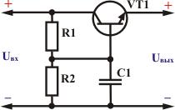

Рис. 3. Фильтр с делителем напряжения.

Моделирование схем в статическом режиме.

Математическая модель схемы представляется в виде следующей системы нелинейных уравнений: , где - вектор неизвестных статических узловых потенциалов, - вектор суммарных узловых токов. Для его решения используется метод Ньютона, который представляется в виде следующей итерационной 3 процедуры (k-номер итерации) , где - коэффициент, регулирующий скорость сходимости.
Вектор приращений определяетсяследующей системой уравнений:, где 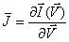 - матрица Якоби.
Они, представляют собой матрицу проводимости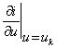, где вклады нелинейных элементов учитываются включением дифференциальных проводимостей.

Итерационный процесс завершается при выполнении следующих условий: абсолютная ошибка, относительная ошибка расчета по напряжению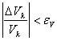, абсолютная ошибка расчета по току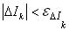, относительная ошибка расчета по току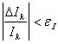.

- Выполнение лабораторной работы

Ниже приведена электрическая схема фильтра:
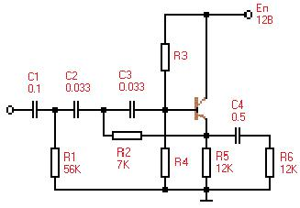

Рис. 4. Электрическая схема фильтра.

Ниже приведены результаты расчета напряжения эмиттера при подобранных значениях R3 и R4:
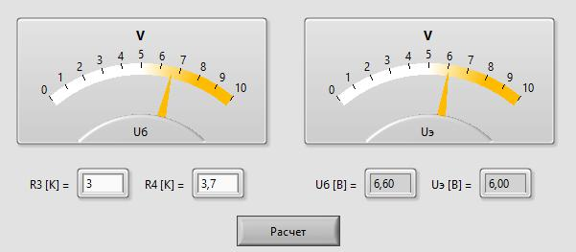

Рис. 5. Результаты расчета

Требовалось подобрать такие значения R3 и R4, при которых напряжение на эмиттере транзистора равнялось половине напряжения питания. Напряжение питания на схеме Eп = 12 В, значит напряжение эмиттера должно быть равно Uэ =6В.

При значениях R3 = 3 кОм и R4 = 3.7 кОм значение Uэ становится равным 6В.

  - Выводы

- ходе выполнения лабораторной работы были изучены методы математического моделирования электрических схем в статическом режиме, способы обеспечения статического режима работы схем методами математического моделирования, был обеспечен статический режим работы транзисторного фильтра таким образом, что напряжение на эмиттере транзистора стало равным половине напряжения питания – 6В.

,

  - Контрольные вопросы

- Метод Ньютона-Рафсона для расчета статического режима электрических схем.

Пусть на отрезке существует единственный корень уравнения: .

, а существует, непрерывна и отлична от нуля на . Перепишем следующим образом:
и применим к этому выражению формулу Лагранжа:

Заменим на , а – на и получим формулу итерационного процесса:

Выразим отсюда :
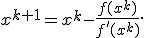

- Условия сходимости метода Ньютона-Рафсона.

Метод касательных является частным случаем метода простых итераций

для которого 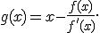

Метод простых итераций сходится тогда и только тогда, когда Подставим в последнее условие выражение для g(x) и получим условие сходимости метода касательных:
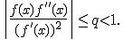

- Метод продолжения решения по параметру.

Метод приближенного решения нелинейных функциональных уравнений состоит в том, что решаемое уравнение Р(х) = 0 обобщается к виду F(x, t) = 0 путем введения параметра t, принимающего заданные значения на конечном интервале, так, что уравнение F(х, t₀) = 0 легко решается или известно его решение x₀.

- Объясните, почему напряжение на эмиттере транзистора должно быть равно

половине напряжения питания.

Для получения максимального значения амплитуды выходного неискаженного сигнала рекомендуется задавать напряжение коллектор-эмиттер в точке покоя равным половине напряжения питания.

